Dobry start Hubala w pierwszych eliminacjach do OOM 2015.
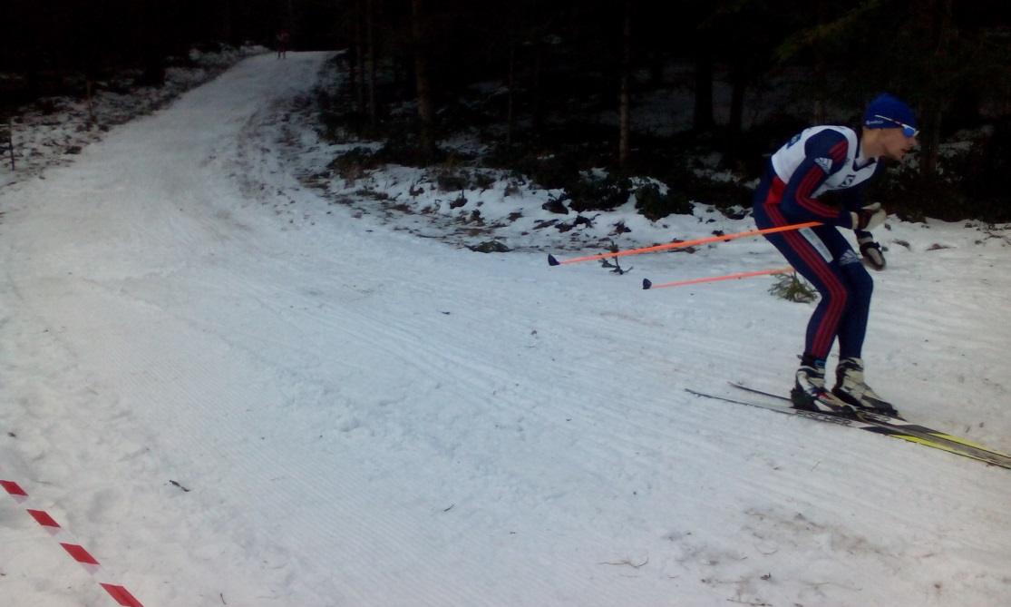
Po dwóch latach nie obecności w końcu narciarze z całej Polski zawitali na trasy narciarskich
w Ustianowej. W dniach 10-11.01.2015 rozegrane zostały eliminacje do OOM 2015 i biegi w ramach programu „Bieg na Igrzyska”. UKS Hubal Białystok wystawił nieliczną reprezentację w składzie Agata Dakowicz, Paweł Pokutko i Aleksandra Kozicka.
Pierwszy dzień to bieg stylem klasycznym CL, najlepiej wypadła Agata Dakowicz która zajęła siódme miejsce (jest to najlepszy wynik Agaty w kategorii juniora B w jej dotychczasowych startach), Paweł Pokutko 12 m junior A i Aleksandra Kozicka 22 m junior D.
Wynik Agaty napawa nas pozytywnymi emocjami.
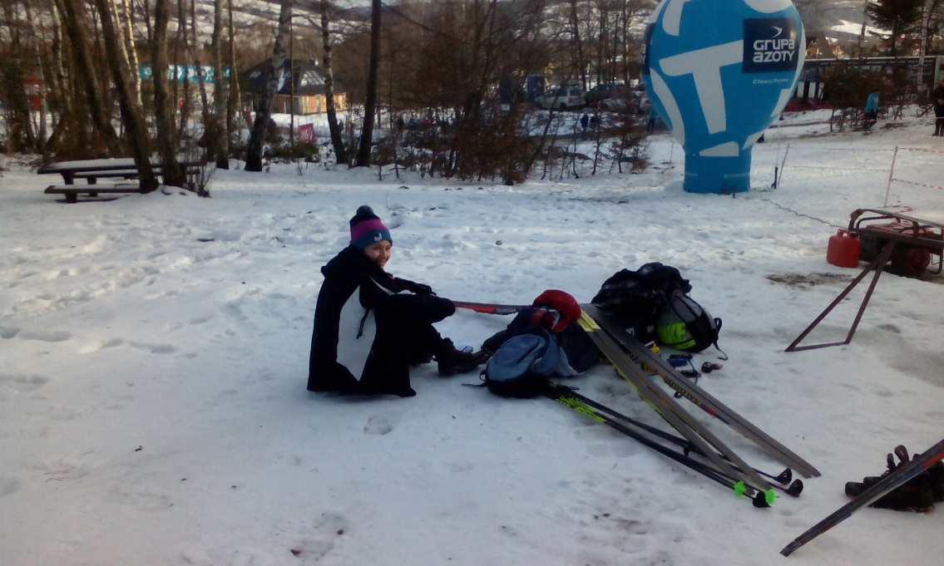
W niedzielę na trasy w Ustianowej jechaliśmy z niepokojem gdyż w nocy mocno padało i drugi start był zagrożony . Komisja sędziowska w końcu podjęła decyzję że biegamy. Bieg odbył się krokiem dowolnym. Agata Dakowicz była 11, Paweł Pokutko 14, Aleksandra Kozicka 20. www.biegnaigrzyska.info
TAR

